1.打开学习通进入后击左下角“首页”，右上角点击“扫一扫”。
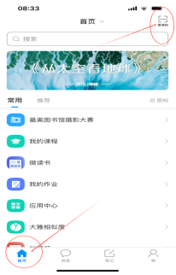
2.下图为学习通班级的二维码，扫码入班级群学习。

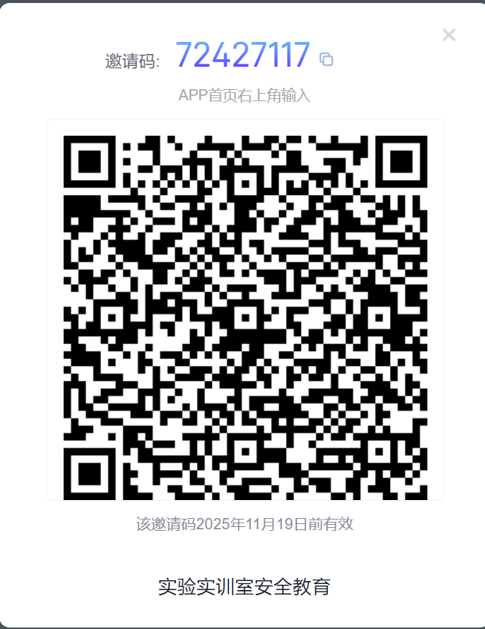
观看操作
进入课程后点击章节，进入后找到具体课时标题点击开始学习。示意图如下：
